

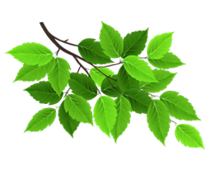
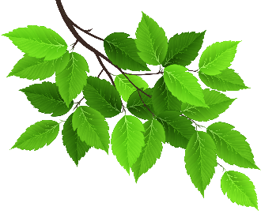
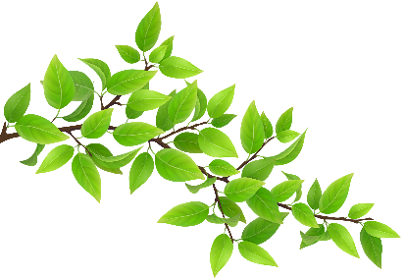

разработка методики обучения по предмету
описание и обобщение передового опыта
методическая коррекция
самообразование
методическая помощь
создание методической продукции
методическое исследование
моделирование и конструирование форм предъявления учебной информации на уроке
обучение педагогических кадров, методическое руководство
Основные виды методической деятельности учителя начальных классов учителя начальных классов
моделирование и конструирование форм предъявления учебной информации на уроке
планирование системы уроков теоретического и практического обучения

